"Дінаралық диалогқа қосқан үлесі үшін Астана халықаралық сыйлығы мен Әлемдік және дәстүрлі діндер лидерлері съезінің құрмет медалі туралы" Қазақстан Республикасы Президентінің 2017 жылғы 2 маусымдағы № 489 Жарлығына өзгерiстер енгізу туралы
Қазақстан Республикасы Президентінің 2023 жылғы 26 қыркүйектегі № 362 Жарлығы
ҚАУЛЫ ЕТЕМІН:
1. "Дінаралық диалогқа қосқан үлесі үшін Астана халықаралық сыйлығы мен Әлемдік және дәстүрлі діндер лидерлері съезінің құрмет медалі туралы" Қазақстан Республикасы Президентінің 2017 жылғы 2 маусымдағы № 489 Жарлығына мынадай өзгерістер енгізілсін:
жоғарыда аталған Жарлықпен бекітілген Әлемдік және дәстүрлі діндер лидерлері съезінің құрмет медалі туралы ережеде:

3-тармақ мынадай редакцияда жазылсын:
"3. Құрмет медалімен үш жылда бір реттен сиретпей марапатталады.";
жоғарыда аталған Жарлықпен бекітілген Дінаралық диалогқа қосқан үлесі үшін Астана халықаралық сыйлығы лауреатының дипломы мен естелік белгісінің сипаттамасында:
Дінаралық диалогқа қосқан үлесі үшін Астана халықаралық сыйлығы лауреатының дипломы мен естелік белгісінің сипаттамасына 1, 2 және 3-қосымшалар осы Жарлыққа 1, 2 және 3-қосымшаларға сәйкес жаңа редакцияда жазылсын;
жоғарыда аталған Жарлықпен бекітілген Әлемдік және дәстүрлі діндер лидерлері съезінің құрмет медалінің және оның куәлігінің сипаттамасында:
Әлемдік және дәстүрлі діндер лидерлері съезінің құрмет медалінің және оның куәлігінің сипаттамасына 2 және 3-қосымшалар осы Жарлыққа 4 және 5-қосымшаларға сәйкес жаңа редакцияда жазылсын.
2. Осы Жарлық қол қойылған күнінен бастап қолданысқа енгізіледі.
Қазақстан Республикасының  Президенті | Қ. Тоқаев
Қазақстан Республикасы
Президентінің
2023 жылғы 26 қыркүйектегі
№ 362 Жарлығына
1-ҚОСЫМША
Дінаралық диалогқа қосқан
үлесі үшін Астана халықаралық
сыйлығы лауреатының дипломы
мен естелік белгісінің
сипаттамасына
1-ҚОСЫМША
Дінаралық диалогқа қосқан үлесі үшін Астана халықаралық сыйлығының лауреаты дипломының БЕЙНЕСІ (қатты мұқаба)

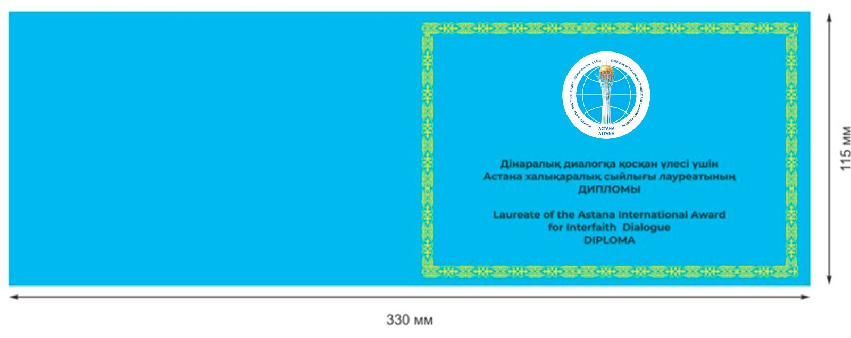

Қазақстан Республикасы
Президентінің
2023 жылғы 26 қыркүйектегі
№ 362 Жарлығына
2-ҚОСЫМША
Дінаралық диалогқа қосқан
үлесі үшін Астана халықаралық
сыйлығы лауреатының дипломы
мен естелік белгісінің
сипаттамасына
2-ҚОСЫМША
Дінаралық диалогқа қосқан үлесі үшін Астана халықаралық сыйлығының лауреаты дипломының БЕЙНЕСІ (жапсырма беттің беткі жағы)

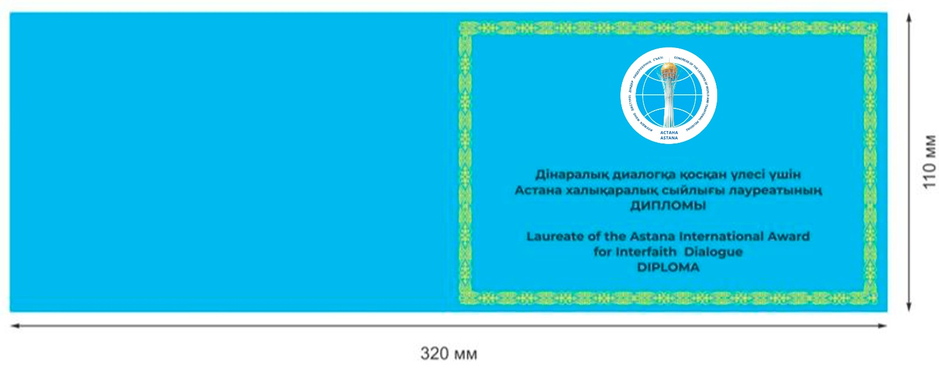

Қазақстан Республикасы
Президентінің
2023 жылғы 26 қыркүйектегі
№ 362 Жарлығына
3-ҚОСЫМША
Дінаралық диалогқа қосқан
үлесі үшін Астана халықаралық
сыйлығы лауреатының дипломы
мен естелік белгісінің
сипаттамасына
3-ҚОСЫМША
Дінаралық диалогқа қосқан үлесі үшін Астана халықаралық сыйлығының лауреаты дипломының БЕЙНЕСІ (жапсырма беттің ішкі жағы)

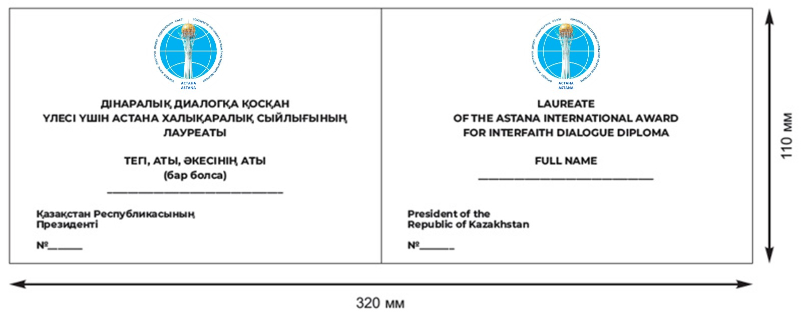

Қазақстан Республикасы
Президентінің
2023 жылғы 26 қыркүйектегі
№ 362 Жарлығына
4-ҚОСЫМША
Әлемдік және дәстүрлі діндер
лидерлері съезінің құрмет
медалінің және оның куәлігінің
сипаттамасына
2-ҚОСЫМША
Әлемдік және дәстүрлі діндер лидерлері съезінің құрмет медалі куәлігінің БЕЙНЕСІ (қатты мұқаба)

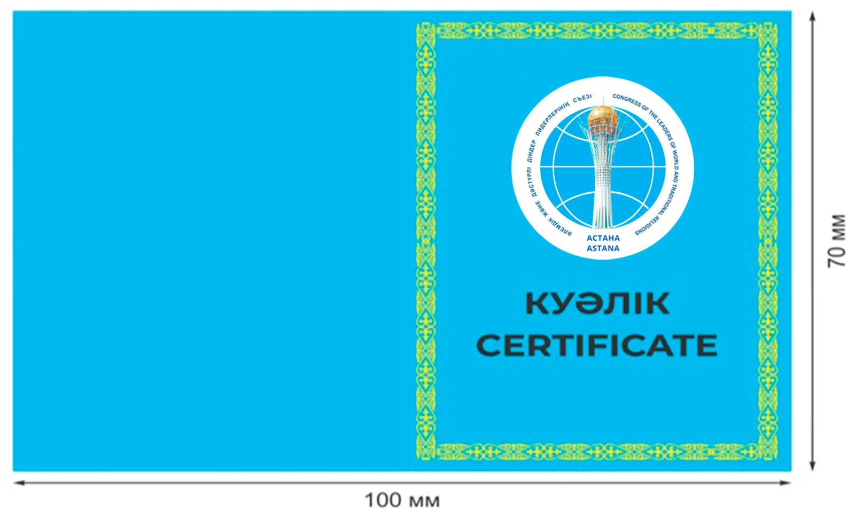

Қазақстан Республикасы
Президентінің
2023 жылғы 26 қыркүйектегі
№ 362 Жарлығына
5-ҚОСЫМША
Әлемдік және дәстүрлі діндер
лидерлері съезінің құрмет
медалінің және оның куәлігінің
сипаттамасына
3-ҚОСЫМША
Әлемдік және дәстүрлі діндер лидерлері съезінің құрмет медалі куәлігінің БЕЙНЕСІ (ішкі бөлігі)

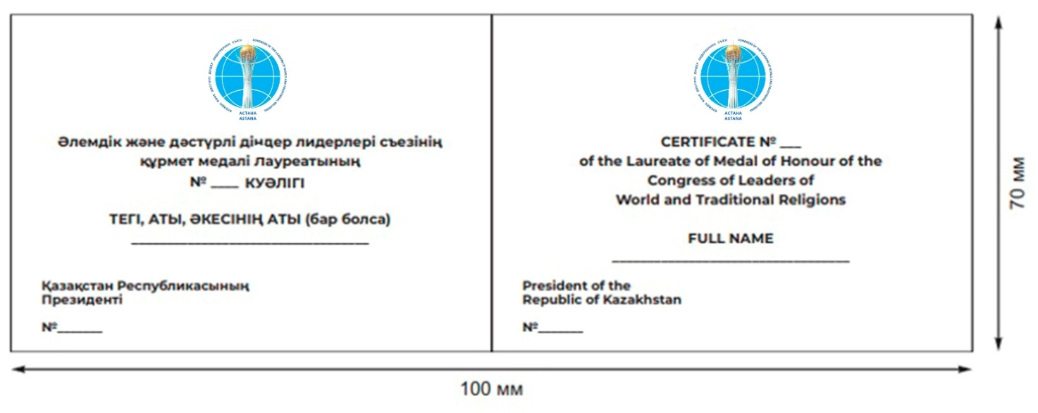

© 2012. Қазақстан Республикасы Әділет министрлігінің «Қазақстан Республикасының Заңнама және құқықтық ақпарат институты» ШЖҚ РМК

